CURRICULUM VITAE
 Dane osobowe
Imię i nazwisko: Krzysztof Bibik
Data urodzenia: 17.07.1994
Adres: Ul.Komuny Paryskiej 13c/12, 71-680 Szczecin
Telefon: 502 478 724
E-mail: krzysztof.bibik@hotmail.com
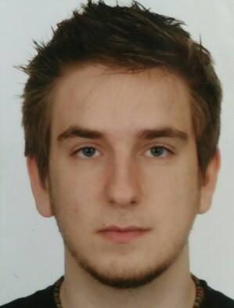
 Cel zawodowy
Ambitna praca umożliwiająca doskonalenie i podnoszenie kwalifikacji.

 Wykształcenie
09/2010 – 05/2014 Zespół Szkół nr 1 im KEN w Szczecinku – Technikum Informatyczne
10/2014 - obecnie Akademia Morska w Szczecinie – Informatyka Morska

 Doświadczenie zawodowe
06/2011 – 09/2015 Pracownik produkcji i serwisu w firmie InfoMac(praca sezonowa, dorywcza).

05/2016 – 06/2017 Sprzedawca-kasjer w sklepie sportowym Martes Sport.

07/2017 – obecnie IT Operator w Dansksupermarked Group

Obowiązki:
Zapewnianie wsparcia 1st level I 2nd level dla całej firmy w 5 krajach (Dania, Niemcy, Szwecja, Polska i Wielka Brytania). Wspieranie użytkowników w codziennej pracy, naprawianie błędów związanych z funkcjonalnością systemów, sieci, drukarek oraz sprzętu znajdującego się w sklepach oraz biurach. Administracja użytkowników i weryfikacja dostępów w systemach obowiązujących w firmie (Active directory, Citrix, Lotus notes, DSA Online, Performance manager, SAP, licencje Office, Photoshop, etc.)
 Dodatkowe informacje
Języki
- język angielski: zaawansowany

Inne
- Znajomość architektury komputerów klasy PC w stopniu zaawansowanym
- Znajomość podstaw programowania JavasCript, Node.js(express, mongoose), HTML, CSS
- Umiejętność tworzenia podstawowych zapytań do baz danych PostgreSQL oraz NoSQL ( MongoDB)
- Obsługa programów graficznych 2D i 3D
- Tworzenie i edycja dokumentacji technicznej w języku angielskm
- Znajomość systemu Linux w zakresie podstawowym
- Znajomość podstawowych zagadnień z dziedziny elektroniki i automatyki
- Obsługa pakietu MsOffice
- Prawo jazdy kategorii B

Zainteresowania i hobby
- Informatyka, technologie, webdev, gadżety, koszykówka,

